**Nombre: Cristhian Camilo Rengifo M.**

**Codigo: 220036105**

**Parte 1:**

* **Order Details** está relacionada con **Orders** y **Products** a través de OrderID y ProductID.
* **Products** está relacionada con **Suppliers** y **Categories** a través de SupplierID y CategoryID.
* **Orders** está relacionada con **Customers**, **Employees**, y **Shippers** a través de CustomerID, EmployeeID, y ShipVia.
* **EmployeeTerritories** une a **Employees** y **Territories** a través de EmployeeID y TerritoryID.
* **CustomerCustomerDemo** une a **Customers** y **CustomerDemographics** a través de CustomerID y CustomerTypeID.

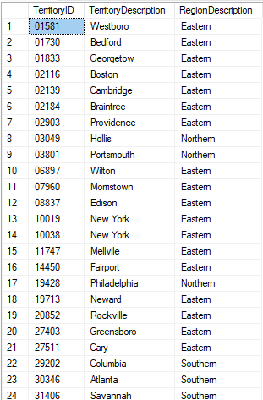

- Siguiendo la misma lógica del INNER JOIN ahora: Escribe una consulta en SQL que te permita obtener el detalle de todos los campos del empleado (Employees), y el ID del territorio al que pertenece (TerritoryID). Que Query ejecuto?

SELECT e.*, et.TerritoryID

FROM Employees e

INNER JOIN EmployeeTerritories et ON e.EmployeeID = et.EmployeeID;

- Complementa la Query anterior, para obtener adicionalmente la descripción del territorio (TerritoryDescription), Tip: puedes agregar otra tabla con alias y agregar un nuevo Inner Join. Que Query ejecuto?

SELECT e.*, et.TerritoryID, t.TerritoryDescription

FROM Employees e

INNER JOIN EmployeeTerritories et ON e.EmployeeID = et.EmployeeID

INNER JOIN Territories t ON et.TerritoryID = t.TerritoryID;

**Parte 2:**

**Consulta:** como se agregaría un nodo de Execute SQL script para ejecutar un

select que filtre por el CustormerID

Probé de varias formas posibles utilizando el Execute SQL script y una de esas me genero un error que ya lo adjuntare en una captura, en los otros intentos donde también adjuntare captura me seguía saliendo la información de la base de datos sin filtrarla como yo quería mediante el script:

SELECT * FROM Customers WHERE CustomerID = 'LILAS'

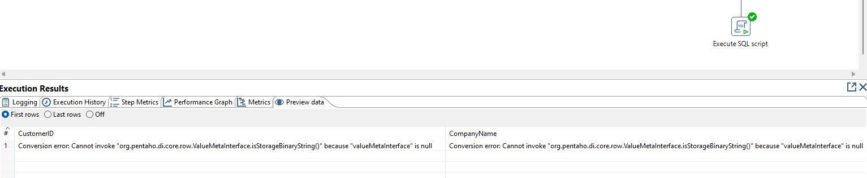

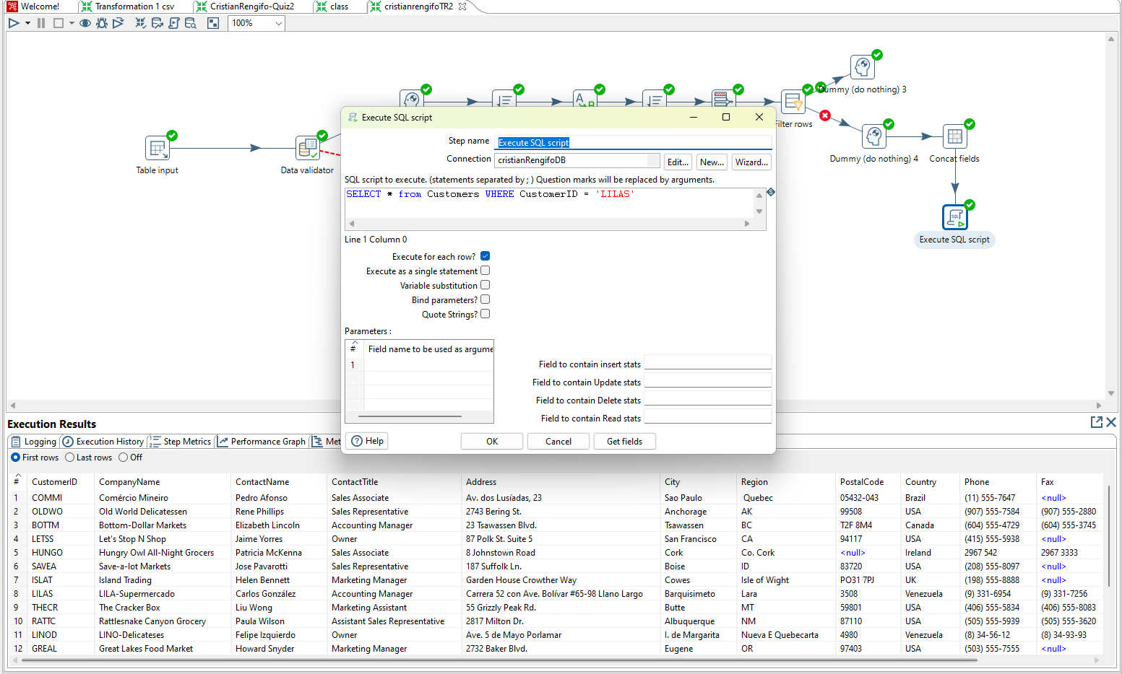

Ya que no funciono de ninguna forma usando el Execute SQL script, llegue a esta solución en la cual use un table input para realizar el select que filtre por el CustomerID

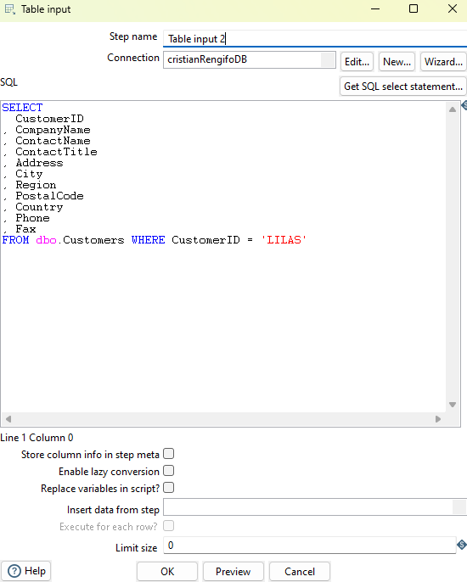

Como podemos ver aquí ya se ejecuta de forma correcta el select que filtre por el CustormerID que en este caso seria ¡LILAS”

